Рад за 7. седмицу (трећи разред)

Драги ученици и родитељи, надам се да сте добро и здраво. Настављамо са лекцијом In the playground (на игралишту), на страни 56 у уџбенику.
*За почетак треба одслушати песму I don’t like this jumper (Не свиђа ми се овај џемпер) која се налази на овом линку.
https://elt.oup.com/student/happystreet/level1/songsandchants_01/songsandchants_01_08/singalong_unit08song2?cc=rs&selLanguage=en
*Затим, подсетићемо се придева које смо радили до сад (записати у свеске)
BIG – ВЕЛИКИ, ВЕЛИКА...
SMALL -МАЛИ
SHORT – НИЗАК (када описујемо особе)
SHORT – КРАТАК (за предмете, ствари)
LONG – ДУГАЧАК
TALL – ВИСОК (за особе)
FAT - ДЕБЕО
THIN - МРШАВ
OLD - СТАР
YOUNG - МЛАД
Када желимо да кажемо да је нешто, на пример превелико, испред придева BIG додамо TOO
TOO BIG – превелик
TOO LONG – предугачак
TOO SHORT – прекратак....
*Ваш задатак (послати на увид) је да опишете следеће сличице. Прва је урађена као пример. Да не би било недоумицa који придев да корисите, написаћу га у загради, поред сваке слике.
- The shoes are too big.
1.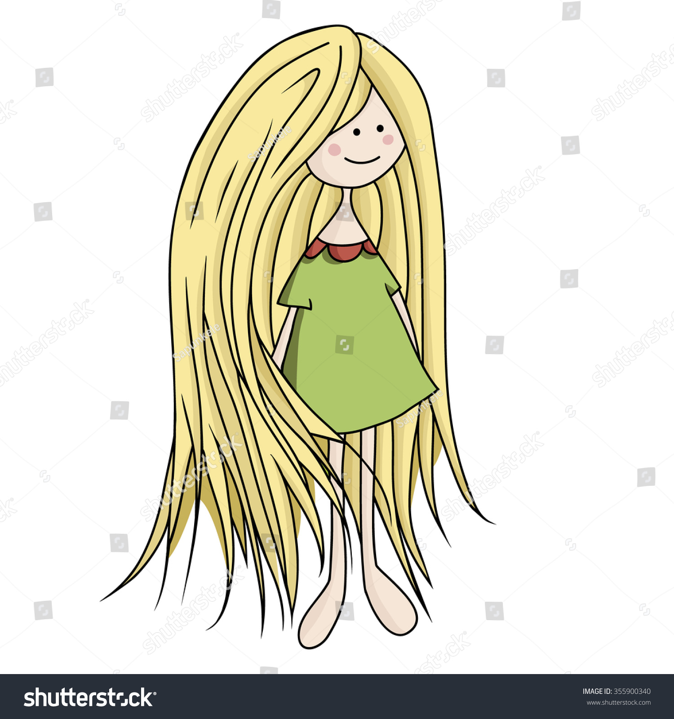 (Long) 2. 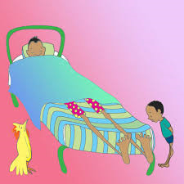 (tall) 3.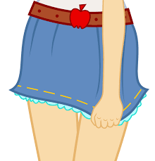(short) 4.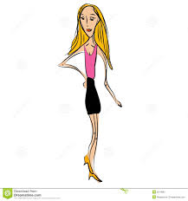 (thin)

Већ смо помињали упитну реч Whose и рекли да значи *чији, чија...*. Погледајте следеће питања и одговоре. (Преписати у свеску.)
Who is this? ( Ko je oво?) It’s Mum. ( То је мама.)
Whose bag is this? (Чија је ово торба?) It’s Mum’s. (Мамина је.)
Приметићете да смо иза речи Mum додали слово -S- да бисмо изразили припадност.

*Ваш задатак је да одговорите на задата питања гледајући страну 59 у уџбенику.
(пример)* Whose shoe is green? – Polly’s shoe is green.
1. Whose sock is red?
2. Whose t-shirt is red and yellow?
3. Whose shoe is brown?
4. Whose ball is red, white and blue?
5. Who has got a green bike?

Срећан рад и пуно здравља, и наравно редовно радите и шаљите домаће задатке. Такође, молим родитеље да напишу име, презиме и одељење ученика на раду који шаљу. Хвала.
(nastavnicaivana@yahoo.com)

